Чл. 149 Моторните превозни средства се делят на следните категории, означени с латински букви:
Категория |  | Моторни превозни средства
А |  |  | мотоциклети
М |  | 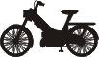 | мотопеди
B |  | 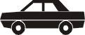  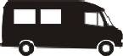  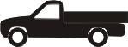 | автомобили, чиято максимално допустима маса не надвишава 3500 кг и броят на местата им за сядане, без мястото на водача, не превишава 8; към тях може да се прикачва ремарке с допустима максимална маса не повече от 750 кг; допустимата максимална маса на ремаркето не може да надвишава масата без товар на теглещото превозно средство
C |  | 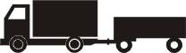 | товарни автомобили, чиято допустима максимална маса надвишава 3500 кг; към тях може да се прикачва ремарке с допустима максимална маса не повече от 750 кг
D |  | 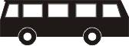  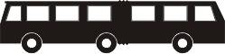 | автомобили, с изключение на тролейбусите, предназначени за превоз на пътници, с над 8 места за сядане, без мястото на водача; към тях може да се прикачва ремарке с допустима максимална маса не повече от 750 кг; към тази категория се отнасят и съчленените автобуси; прикачването на ремарке към тях е забранено
B + E |  | 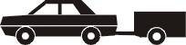 | състав от пътни превозни средства с теглещо моторно превозно средство от категория В и ремарке, когато:  а) допустимата максимална маса на ремаркето надвишава 750 кг;  б) допустимата максимална маса на ремаркето надвишава масата без товар на теглещото превозно средство
C + E |  | 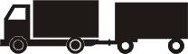  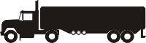 | състав от пътни превозни средства с теглещо моторно превозно средство от категория С и ремарке с допустима максимална маса над 750 кг
D + E |  | 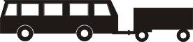 | състав от пътни превозни средства с теглещо моторно превозно средство от категория О и ремарке с допустима максимална маса над 750 кг
T | T_{КТ} | 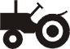 | колесни трактори
T | T_{ТБ} | 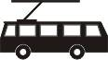 | тролейбуси
T | T_{ТМ} | 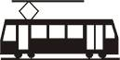 | трамвайните мотриси

